

TECHNICALL WEERT B.V.
TECHNICALL INDUSTRIAL SERVICES B.V.
WEMON B.V.

INFOBULLETIN MEI 2018

Maaspoort 10 6001 BP Weert
Tel. +31-495543081 Fax. +31-495543918
www.technicall.nl info@technicall.nl

Uitzenden all-round - International recruitment -Pay-rolling - Pool-management – Detacheren
Werving & Selectie – Consultancy – Montages – Industriële Verhuizingen

Van een tijdelijke baan naar een vast dienstverband.

Geachte medewerkers,

Hierbij ontvangen jullie het infobulletin van mei 2018.

TIJD VOOR VEILIGHEID.
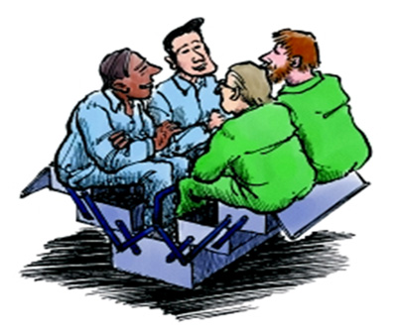

Zonnig weer

Steeds meer werkgevers verplichten medewerkers, ook bij zonnig weer hun beschermende kleding
(zijnde werkkleding, hoofdbescherming, veiligheidschoenen), aan te houden. Veelal wordt, voor de lichaamsdelen die dan nog onbedekt zijn, zonnebrandcrèmes uitgereikt. Om het werken met ‘warme’ kleding aan dragelijk te houden, kan de werkgever zorgen voor schaduwrijke plekken door bijvoorbeeld het plaatsen van zonweringen en/of door meerdere kleinere pauzes in te lassen, om de koelte van de schaduw op te zoeken en water te drinken.
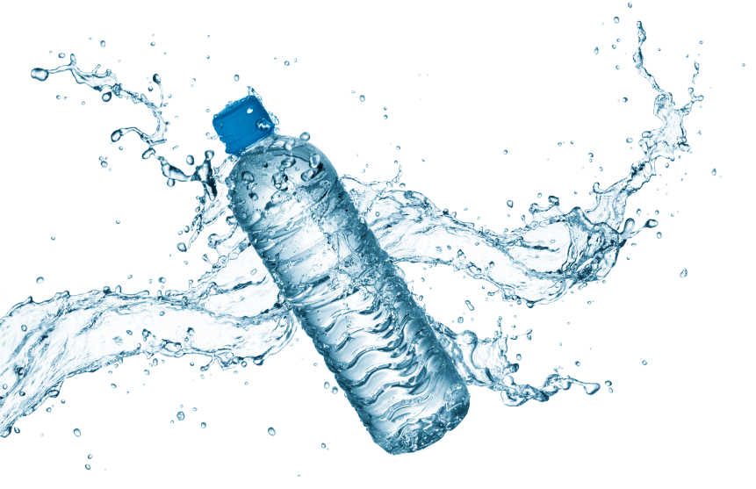
Bovenstaande is werk. En dan is het weekend en de zon schijnt. . . . Het blijkt dat ruim 40 procent van de volwassen Nederlanders zich niet goed beschermt tegen de zon, wanneer ze bijvoorbeeld naar het strand of zwembad gaan. In de periode van 1989 en 2006 is het aantal huidkankerpatiënten in Nederland toegenomen van ongeveer 15.000 naar 36.000 patiënten per jaar, door overmatige blootstelling aan ultraviolette straling. Ultraviolette straling komt van nature voor in zonlicht en kunstmatig bij solaria, zonnebanken en hoogtezonnen.
Ultraviolette straling is weliswaar nuttig voor de aanmaak van vitamine D in ons lichaam, echter daar is maar heel weinig zonlicht voor nodig. Als de huid te veel ultraviolette straling krijgt, kan dat schadelijk zijn. Dit geldt zowel voor natuurlijke als kunstmatige ultraviolette straling!
Voor mensen met een lichte huid geldt, dat ten gevolge van veel en langdurig blootstaan aan ultraviolette straling de cellen van de opperhuid ernstig beschadigd kunnen raken, dan mensen met van nature een donkere huid. Als mensen met een lichte huid veel in de zon komen en/of veel gebruikmaken van zonne-apparatuur, kan na vele jaren huidkanker ontstaan. Huidkanker is als het ware de uitkomst van een optelsom van al die huidbeschadigingen vanaf de kinderjaren.

Het ontstaan van huidkanker houdt verband met:
- De totale hoeveelheid ultraviolette straling die een mens in de loop van zijn leven opdoet.
- Een overmatige blootstelling aan ultraviolette straling tijdens de kinderjaren (tot ongeveer 15 jaar).
- Het aantal keren dat iemand verbrandt. Naarmate een mens in zijn leven vaker verbrandt, neemt het risico op huidkanker toe.
- Het in de zon zijn met een natte huid.
- Het aantal keren dat iemand een nog niet gewende (= niet verdikte) huid van het ene op het andere moment volop aan ultraviolette straling blootstelt.
Voor de lange termijn kunt u het risico beperken door zowel tijdens het werk als ook privé voorzichtig te zijn met blootstelling van uw huid aan ultraviolette straling. Of met andere woorden, laten we in navolging van de maatregelen die de werkgever veelal neemt in het kader van blootstelling aan ultraviolette straling, ook nemen in onze vrije tijd.
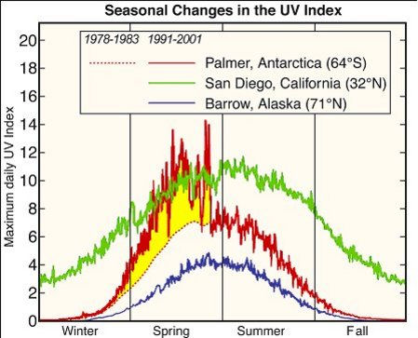
Tips om de kans op huidkanker te verkleinen:
- Laat de huid voorzichtig wennen aan de zon en voorkom verbranden.
- Zoek op of zorg voor schaduw, met name tussen 12.00 en 15.00 uur. Dan is de ultraviolette straling het sterkst.
- Draag in de volle zon naast de beschermende kleding (overall, helm of pet, veiligheidschoenen). Ofwel houd zoveel mogelijk lichaamsdelen bedekt.
- Smeer de onbedekte huid een half uur voor dat u de zon in gaat, goed in met een zonnebrandcrème (factor 20 of meer).
- Herhaal het insmeren iedere twee uur.
- Laat zonnebaden (en het gebruik van zonneapparatuur) over aan mensen boven 18 jaar en mensen met van nature een donkere huid.
- Ga uit de zon (en zeker niet onder de zonnebank) als uw huid vreemd reageert met bijvoorbeeld uitslag, jeuk of snelle verbranding. Raadpleeg zo nodig een arts.
- Het werken met beschermende kleding op zonnige dagen is fysiek belastend. Neem daarom vaker korte pauzes om de verkoeling van de schaduw op te zoeken en regelmatig water te drinken, in plaats van je te laten verleiden je beschermende kleding uit te trekken.
- Collega’s (en ook uw familieleden) zien hoe u omgaat met ultraviolette bescherming. Geef daarom het goede voorbeeld.


HET LEVEN IS NOG NIET ZO KWAAD!!!!

Het werk bij de TechniCall Groep kan toch ook heel relaxed zijn zoals blijkt uit deze foto’s van werkzaamheden op het NAM Kolham project in Groningen.

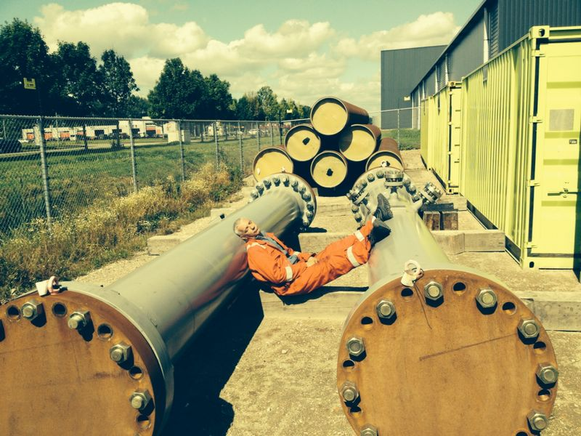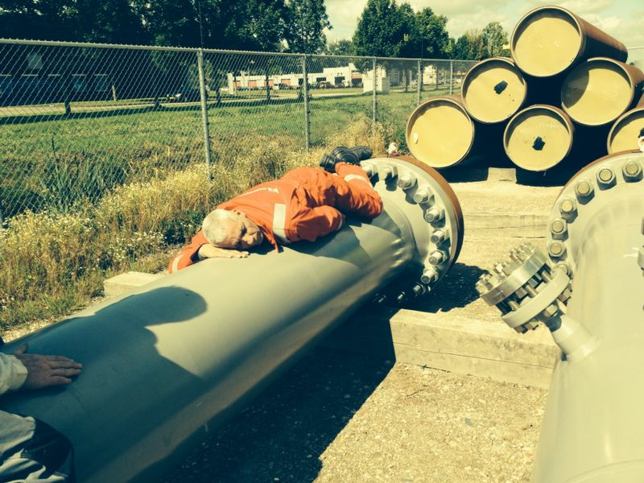

MARKTONTWIKKELINGEN PERIODE 3 2018
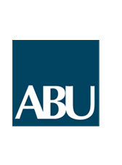
17 april 2018
Uren en omzet uitzendbranche periode 3 2018 (week 9-12)
Het aantal uren nam toe met 6% en de omzet steeg met 9% in vergelijking met dezelfde periode vorig jaar. Omdat deze periode net zoveel werkbare dagen telde als dezelfde periode vorig jaar, is er geen correctie toegepast.
De ontwikkelingen per sector zijn als volgt:
- Administratieve sector
Een daling van 2% in uren en de omzet is gelijk gebleven (0%) ten opzichte van dezelfde periode vorig jaar.
- Industriële sector
Een stijging van 11% in uren en een stijging van 16% in omzet ten opzichte van dezelfde periode vorig jaar.
- Technische sector
Het aantal uren steeg met 7% en de omzet is gestegen met 10% in vergelijking met dezelfde periode vorig jaar

Grafieken

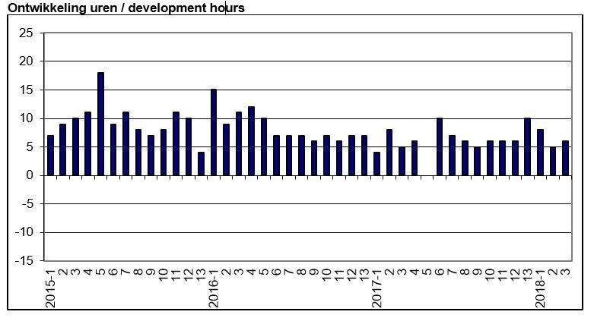
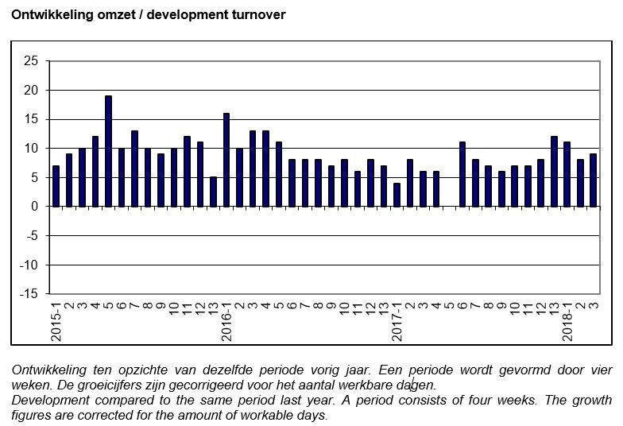

ZOMER VAKANTIE & UURLIJSTEN.

Mannen nogmaals willen wij jullie vragen om ons door te geven wanneer je vakantie hebt. Dit moeten wij weten om de klanten tevreden te houden en ook zodat we weten wat we moeten plannen voor de inzet van jou zelf als je terug komt van vakantie. Het is dus ook in je eigen belang. Ook moet je er rekening mee houden dat als je op een project zit dat na de vakantie doorloopt je ook vakantie neemt wanneer de klant vakantie heeft.

Nogmaals vermelden we dat je zelf verantwoordelijk bent voor het inleveren van de urenlijsten. Hebben wij ze later binnen doordat we er achteraan moeten heb je zelf de kans dat je salaris er te laat is.

INFORMATIEBULLETIN, WERKBRIEFJES EN MEER ZIJN OOK OP ONZE INTERNETSITE TE DOWNLOADEN

www.technicall.nl
Met vriendelijke groeten, het team van
TechniCall Weert B.V.
TechniCall Industrial Services B.V.

Joop Faessen, Henk Maris,
Marlie Peerlings, Bert Luijs

